  - Praktisk-muntlig eksamen matematikk vår 2024

Tema: Kjøpe drømmeboligen

Problemstilling: Vis hvordan du kan anvende matematikk når du skal planlegge og kjøpe en bolig
Stikkord for hva du kan berøre i oppgaven:
- Lån
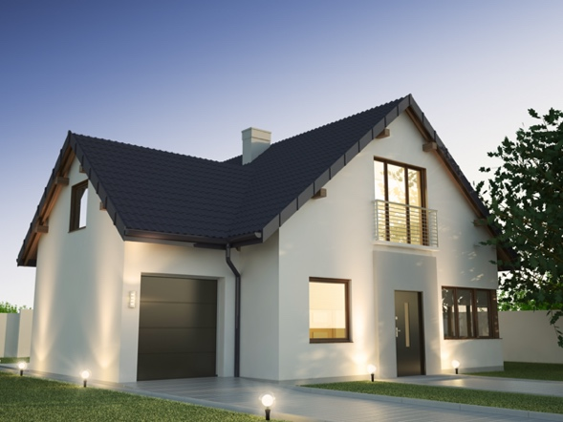
- Jobb og skatt
- Budsjett
- Funksjoner
- Likninger
- Andre stikkord som passer i oppgaven din
- Diagram
- Priser, rabatter, prosent
- Valuta
- Målestokk
- Geometri

Forberedelsestid: 24 timer
Prøvetid: inntil 45 min

Gjennomføring av eksamen
Oppstart (inntil 10.min).
Problemstillingen kan du belyse som en presentasjon, et innlegg eller eventuelt la være en del av fagsamtalen. Hvis du velger en presentasjon/ et innlegg, kan denne vare inntil 10 min. Det er viktig å presisere at man selv velger om man vil ha starte med presentasjon eller ikke.

Praktisk del (inntil 15 min).
For å utføre den praktiske delen bør du bruke verktøy som graftegner (for eksempel GeoGebra), regneark eller programmering. Den praktiske delen bør knyttes til temaet ditt.
Fagsamtale:
Her vil du bli spurt om øvrig pensum og spørsmål knyttet til evt. presentasjon og praktisk del.

Vurderingskriterier
Du vil bli vurdert etter følgende på eksamen:
Kvalitetsbeskrivelser ved muntlig-praktisk eksamen i matematikk:
Lav kompetanse i faget, karakter 2 | God kompetanse i faget, karakter 4 | Framifrå kompetanse i faget, karakter 6
Eleven viser kreativitet i å utforske og gjenkjenne eller beskrive enkelte matematiske strukturer og sammenhenger. | Eleven viser kreativitet og refleksjon i å utforske og generalisere enkelte matematiske strukturer og sammenhenger. | Eleven viser kreativitet og refleksjon i å utforske og generalisere matematiske strukturer og sammenhenger.
Eleven henter ut informasjon, deler opp og løser enkelte praktiske problemer ved å bruke noen problemløsningsstrategier. | Eleven henter ut informasjon, tolker, deler opp og løser praktiske problemer ved å bruke ulike problemløsningsstrategier. | Eleven henter ut relevant informasjon, tolker, deler opp og løser praktiske problemer ved å vurdere og bruker hensiktsmessige problemløsningsstrategier.
Eleven løser problemer ved å kjenne til og bruke i noen grad hjelpemidler for å løse deler av problemet. | Eleven løser problemer ved å velge og bruke hensiktsmessige hjelpemidler for å løse deler av problemet. | Eleven løser komplekse problemer ved å vurdere, velge og bruke hensiktsmessige hjelpemidler for å løse ulike deler av problemet.
Eleven leser matematiske modeller som beskriver dagligliv og samfunn. | Eleven lager og vurderer matematiske modeller som beskriver dagligliv og samfunn. | Eleven lager matematiske modeller for å beskrive dagligliv og samfunn og tolker og vurderer gyldighet og begrensninger.
Eleven veksler mellom enkelte representasjoner og bruker noen representasjoner for å uttrykke resultater. | Eleven veksler mellom ulike representasjoner og bruker noen representasjoner for å uttrykke resultater og sammenhenger. | Eleven veksler mellom ulike representasjoner og velger hensiktsmessige representasjoner for å uttrykke resultater og sammenhenger.
Eleven presenterer deler av egne fremgangsmåter og løsninger. | Eleven presenterer og forklarer egne og andres fremgangsmåter og løsninger. | Eleven presenterer, forklarer og argumenterer for egne og andres fremgangsmåter og løsninger.
Eleven bruker et enkelt matematisk språk når ideer og deler av løsningen kommuniseres. | Eleven bruker et matematisk språk i kommunikasjon av ideer, løsninger og sammenhenger. | Eleven bruker et rikt og hensiktsmessig matematisk språk i resonnement og kommunikasjon av ideer, løsninger og sammenhenger.

Kjerneelementer og kompetansemål:
Utforskning og problemløsning | Abstraksjon og generalisering | Modellering og anvendelser | Representasjon og kommunikasjon | Resonering og argumentasjon
- utforske og generalisere multiplikasjon av polynom algebraisk og geometrisk
- utforske og sammenligne egenskaper ved ulike funksjoner ved å bruke digitale verktøy
- lage, løse og forklare likningssett knyttet til praktiske situasjoner
- regne ut stigningstallet til en lineær funksjon og bruke det til å forklare begrepene endring per enhet og gjennomsnittsfart
- utforske sammenhengen mellom konstant prosentvis endring, vekstfaktor og eksponentialfunksjoner
- hente ut og tolke relevant informasjon fra tekster om kjøp og salg og ulike typer lån og bruke det til å formulere og løse problemer
- planlegge, utføre og presentere et utforskende arbeid knyttet til personlig økonomi
- bruke funksjoner i modellering og argumentere for fremgangsmåter og resultater
- modellere situasjoner knyttet til reelle datasett, presentere resultatene og argumentere for at modellene er gyldige
- utforske matematiske egenskaper og sammenhenger ved å bruke programmering

